作 者 推 荐

她会为你挤出时间去抓独角兽
伊夫·罗德斯基（Eve Rodsky）
作者简介:


伊夫·罗德斯基（Eve Rodsky），在纽约市的一个单亲家庭中长大，因此她很早就必须承担起维持生计和抚养家庭的全部责任。伊夫获得密歇根大学经济学和人类学的学士学位和哈佛大学法学院的法学博士学位后，继续在摩根大通的基金会管理层工作，后来成立慈善咨询小组（Philanthropy Advisory Group），向高净值家庭和慈善基金会提供最佳运作建议，以便协调运作、治理和资金处置的关系。在与数百个家庭十多年合作的过程中，她发现许多家庭陷入了激烈的争吵甚至处于完全失控的边缘，这使她意识到她在家庭调解、战略和组织管理方面的专长可以应用到涉及家庭的问题——即建立一个帮助夫妻寻求家庭平衡、效率和和谐的体系。罗德斯基开始创建一个可持续的解决方案，帮助她的家人和其他人以更好的意愿、沟通、谈判和幽默的心态来管理他们的家庭生活。她所创作的《公平游戏》（Fair Play），已经被全国300多个家庭采用，现在正与瑞茜·威瑟斯彭（Reese Witherspoon）的《你好，阳光》（Hello Sunshine）制片公司合作。罗德斯基和她的丈夫及其三个孩子住在洛杉矶。她的丈夫目前负责运行21个项目。

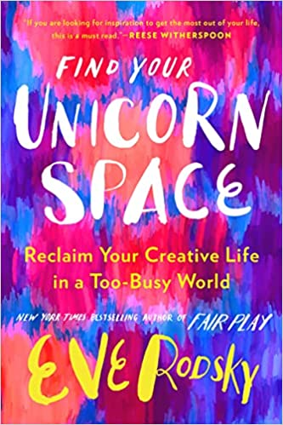
中文书名：《独角兽空间：在繁忙的世界里重新拥有创意时间》
英文书名：Find Your Unicorn Space: Reclaim Your Creative Life in a Too-Busy World
作 者：Eve Rodsky
出 版 社：Putnam
代理公司：YRG Partners /ANA/Claire Qiao
页 数：339页
出版时间：2021年12月
代理地区：中国大陆、台湾
审读资料：电子稿
类 型：时尚生活
亚马逊排名：
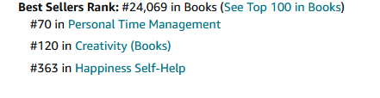

内容简介：

《纽约时报》畅销书《公平游戏》的作者，人际关系界的“近藤麻理惠”，提出了一个鼓舞人心的指南，这份指南将帮助你设定新的个人目标，重新发现你的兴趣，培养创造力，并恢复你的“独角兽空间”。

凭借《纽约时报》(New York Times)畅销书《公平游戏》(Fair Play)，伊夫·罗德斯基开启了一场关于家庭生活平等的全国性讨论。但她很快意识到，即使家庭工作变得更加平衡，人们仍然发现他们的生活中缺少一些东西-----也就是说，他们还需要为那些能释放他们创造力的活动挤出时间。

罗德斯基称这一重要时间为“独角兽空间”----以任何形式积极而开放地追求创造性的自我表达，让你成为独一无二的你。为了帮助读者找到自己的独角兽空间，她与开拓者、思想领袖、学者和各个领域的人交流从行动主义到艺术投入，再到第二职业等问题。

罗德斯基揭示了已被证实的事实:创造力从来都不是备选，它至关重要。我们大多数人确实需要了解自己要如何(以及在哪里)找到它。以研究和指导，以及宏大的灵感思维为基础，并加以巧思使之融合，罗德斯基向你展示了一条清晰的道路：让你重新获得欢乐，在繁忙的生活中寻找自己的独角兽空间，并向这个世界展示你最特殊的天赋和才能。

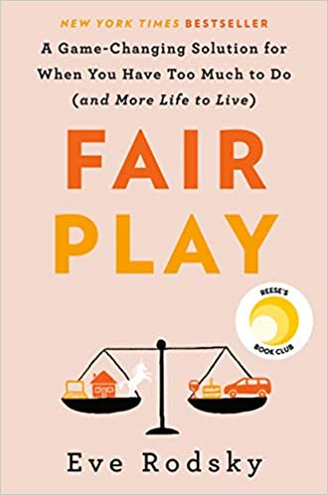
中文书名：《公平游戏：适用于繁忙夫妻的改变游戏规则的方案》
英文书名：FAIR PLAY: A Game-Changing Solution for When You Have Too Much to Do (and More Life to Live)
作 者：Eve Rodsky
出 版 社：Putnam
代理公司：YRG Partners /ANA/Claire Qiao
页 数：352页
出版时间：2019年10月
代理地区：中国大陆、台湾
审读资料：电子稿
类 型：家庭关系
亚马逊排名：
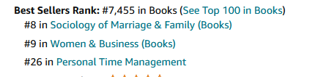
这是，一套改变很多美国家庭夫妻现状的方法；
一本尚未出版就受到美国编辑追捧的指南；
一个即将风靡全球的知识付费项目

内容简介：

One of Forbes Best Books of 2020

如果：
- 你累了，你开始胡思乱想，你感到自己被低估了
- 你不想再与伴侣斤斤计较
- 你想要重新分配个人的时间和精力
- 你想在家庭之外花更多的时间来发散激情

那么，《公平游戏》这部作品非常适合你和你的家人阅读。

作者伊夫·罗德斯基（Eve Rodsky）毕业于哈佛大学法学院，是一位资深组织管理专家，也是一位非常忙碌的妈妈，她秉着近藤麻理惠（Marie Kondo）的精神，开发了一个简单的，基于规则的系统，来帮助夫妻使其家庭关系更和睦，夫妻关系更和谐。

正如她在这个明确且有趣的建议中所阐述的那样，公平游戏（Fair Play）系统将组织心理学的原则应用于家庭生活 ——以一种有趣，易懂的方式——向我们展示我们的家庭如何从CPE（构思，计划，执行）策略中受益，而首席执行官（CEO）常用该策略来经营大公司。公平游戏的前两条规则旨在重新设想夫妻在提及在家时间与家庭劳务时的动态，而最后三条规则的作用则是重新平衡他们的家庭工作量。

借助组织管理原则，这个省时又省心的计划将帮助你：
撇开：
- 成为不称职或推脱责任的父母
- 感觉自己像是一个难以忍受的唠叨者
- 在你的伴侣让你失望时感到的怨恨
- 斤斤计较并因小事而僵持不下
- 让一个伴侣取代一位帮助者去告诉你“该怎么做，才会去做”

并让你获得：
- 一个将改变你思考和谈论你的家庭生活的方式的全新措辞
- 一个让你和你的伴侣在夫妻关系和家教育儿方面取得成功—— 而不是批评和失望——的方法
- 一个有能力的伴侣
- 感受到自己和伴侣的珍惜
- 为一切腾出更多时间，包括你的激情
- 为您的孩子提供健康榜样的礼物
- 为你的孩子们树立健康的榜样

谢谢您的阅读！
请将反馈信息发至： 乔明睿（Claire）
安德鲁﹒纳伯格联合国际有限公司北京代表处
北京市海淀区中关村大街甲59号中国人民大学文化大厦1705室, 邮编：100872
电话：010-82449026
传真：010-82504200
手机：15804055576
Email: Claire@nurnberg.com.cn
网址：www.nurnberg.com.cn
微博：http://weibo.com/nurnberg
豆瓣小站：http://site.douban.com/110577/
新浪微博：安德鲁纳伯格公司的微博_微博 (weibo.com)
微信订阅号：ANABJ2002

